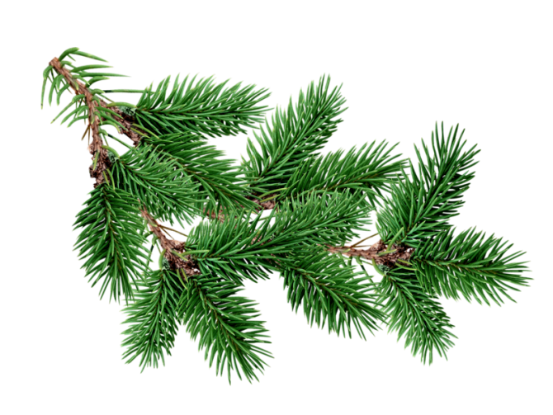

|  |
| --- |
|  |

|  |
| --- |
| Воспитатели: Ахмадеева Г.М.  Рахматуллина Е.Л.  Республика Татарстан, Г.Казань, Рыбно-Слободский район, МБДОУ «Берёзка» |
| 2014 год |
|  |

**Ход занятия:**

**I. Организационный момент**.

*Дети стайкой заходят в зал вместе с ведущим.*

**Воспитатель:** В лес осенний мы пришли

Повстречаться с осенью.

Под ногами осень

Тихо листья бросила.

Посмотрите-ка какие

Листья разные, резные!

Давайте, мы их соберём и потанцуем с листочками.

*Песня « Падают, падают листья…»*

Падают, падают листья,

В нашем саду листопад.

Желтые , красные листья,

По ветру вьются, летят

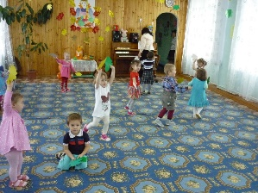

**II Основная часть**  
**Воспитатель:** Сейчас я загадаю Вам загадку! Слушайте внимательно!   
*Листья с веток облетают,  
Птицы к югу улетают.  
«Что за время года?» — спросим.  
Нам ответят: «Это...»*(осень)  
Какие вы у меня молодцы! Очень внимательные!Умненькие!

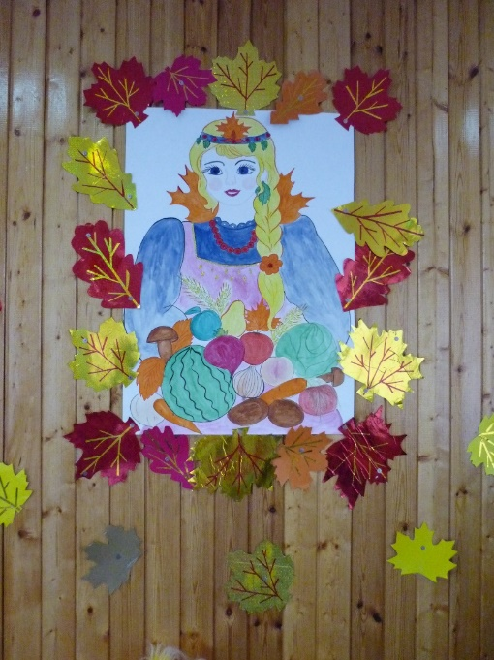

**Воспитатель:** Ребята, а вы заметили как поменялась погода? (ответы детей). За окном стало хмуро, наше любимое теплое солнышко спрятали темные тучки. А когда тучки начинают плакать, на дорожках появляются большие лужи!

**Воспитатель**.

Капля капнула из тучки

Дождь осенний,

Дождь колючий,

Мелко – мелко моросит.

Намочить ребят спешит!

*Игра «Дождик и солнышко».*

*Дети садятся на стульчики, появляется медведь.*

**Воспитатель:**Ой, смотрите, Медведь

Под блестящей шляпкой.

Подойдём к нему, друзья,

Дождь уже прокапал!

*Выходит медведь:*

**Медведь.** Кто в лесу моём осеннем?

**Воспитатель:**Это маленькие дети

Праздник осени встречают!

**Медведь.** Рад гостям осенний лес,

В нём полным–полно чудес!

Я вас, детки, провожу,

Путь дорожку покажу!

*Появляется ёжик.*

**Медведь.**Только кто же по тропинке,

Нам несёт шишек в корзинке?

Зверь живёт в моём лесу

С колкими иголками,

Он на ёлочку похож,

Но не ёлка зверь, а ёж!

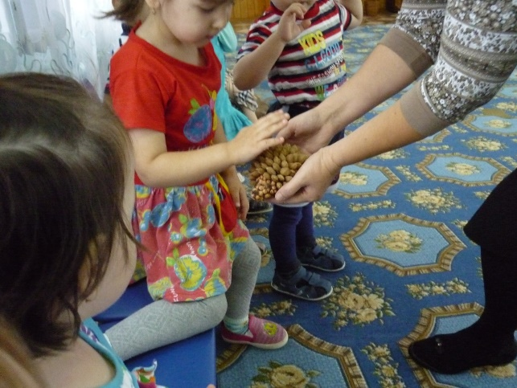

**Ёжик .** Вот корзиночка, большая,

Я принёс для детворы:

Здесь шишек кузовок –

Еле - еле приволок!

*Ёж передавая корзину ведущему рассыпает шишки.*

**Ёжик.** До чего же я неловок, все шишки рассыпал.

**Воспитатель:** Ёжик, мы тебе поможем. Все шишки соберём.

*Игра «Собери шишки» проводится 2-3 раза.*

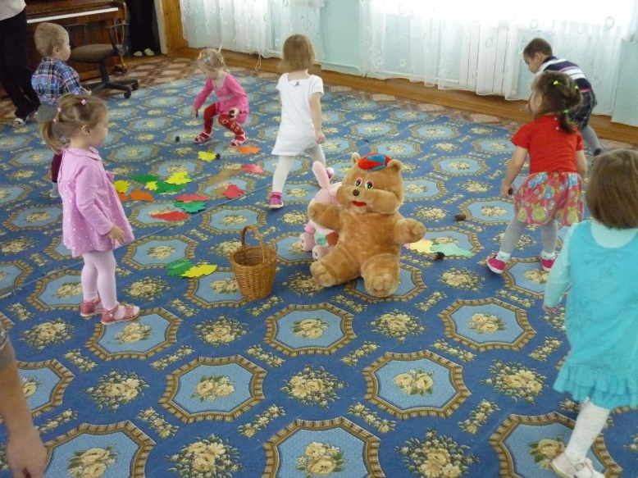

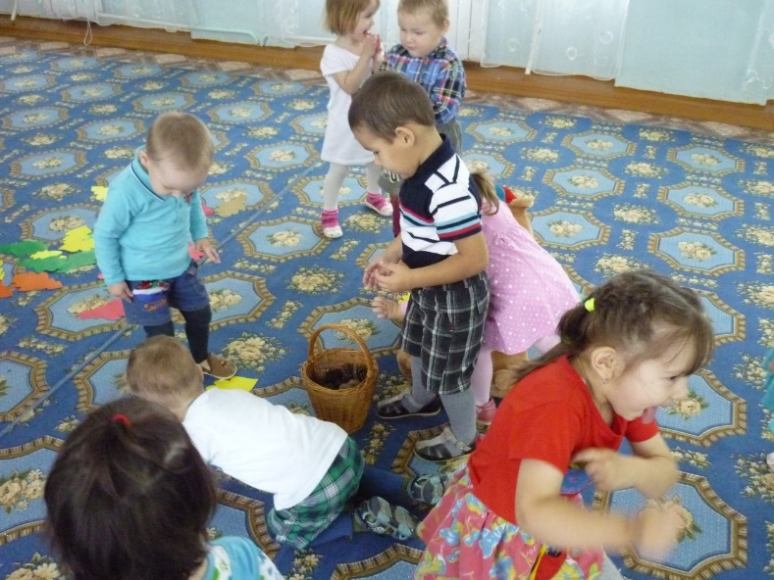

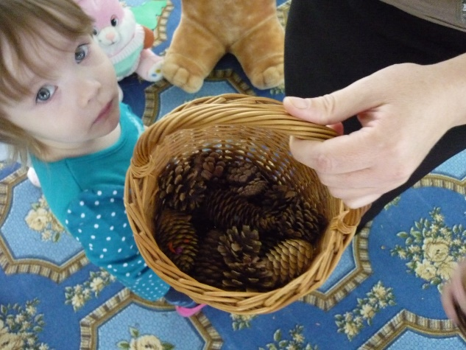

*Ёжик благодарит детей за помощь и собирается уходить****.***

**Воспитатель:** Спасибо, ёжик

Куда же ты спешишь?

Ты разве на празднике

Не погостишь?

**Ёжик:** Я спешу укрыться в норке,

Спать в ней зиму должен я.

До свидания, ребята,

До свидания, друзья!

Воспитатель: Ребята, мы ёжика не просто отпустим в лес. Давайте вместе для ёжика попляшем?

*Дети танцует.*

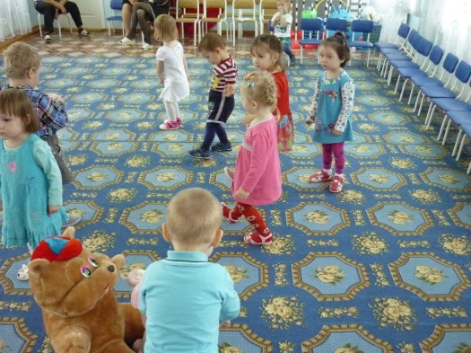

*Ёжик уходит, появляется зайчик.*

**Воспитатель: -**Гость стучится к нам опять,

Будем гостя принимать!

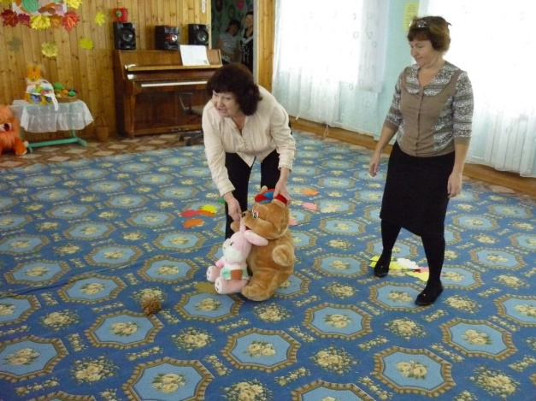

**Воспитатель:**

Здравствуй, зайка – ушастик!

Про тебя читали в книжке.

Дети тебя знают

И с тобою поиграют!

**Зайка:** Здравствуйте, ребята!

Вы ищете меня? А вот и я!

С вами в круг могу я встать

И конечно поиграть.

*«Танец ножек и ладошек» (на мотив барыни)*

**Зайка:**. Ребята! Весело мы с вами плясали, но ещё не поиграли.

**Игра** *«Поймаем зайчика»*

**Зайка: -**Ой, ребята .Я устала! А покажите что вы умеете?

**Воспитатель:** Ребята, для зайчика покажем, как мы умеем играть на музыкальных инструментах. А какие музыкальные инструменты мы знаем?

(бубен, погремушка, ложки расписные).

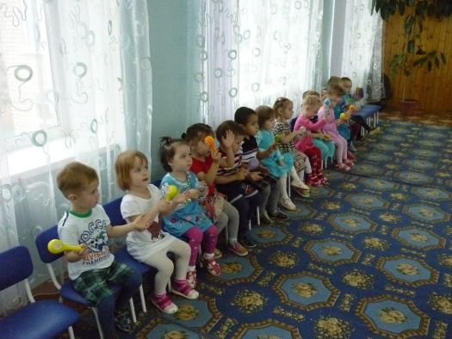

**Медведь.**,. Ребята, весело нам было у вас, но нам пора в лес торопиться. Зима стоит уж у двора! Примите от нас угощение. А заяц спешит к себе домой в лес. Там, наверное, её заждались. До свидания, ребята.( уходят.)

**3.Заключательный часть**

**Воспитатель:**Ребята, а не нас ли дожидается автобус. *(в углу стоит бутафорский автобус)*. Нам пора возвращаться в садик, в свою группу